**Aluno:** Antonio Rangel Chaves

**Matrícula:** 180098021

**Exercício 2 da Aula 1**

**ME-R (Modelo Entidade-Relacionamento)**

**1) Modelo Entidade Relacionamento (ME-R)**

➔ **Entidades:**

◆ **PESSOA**

**● EMPREGADO**

**● GERENTE**

◆ **PRODUTO**

◆ **VENDA**

◆ **AREA**

➔ **Atributos:**

◆ **PESSOA**(cpf, nome, senha);

● **EMPREGADO**(matricula, cpf, nome, senha, endereco(estado, cidade, bairro, rua, número), {telefone});

● **GERENTE**(idGerente, cpf, nome,senha, formacao, email);

◆ **VENDA**(idVenda, matricula, dataVenda, totalVenda)

◆ **PRODUTO**(idProduto, descricao, valorProduto, idArea)

◆ **AREA** (idArea, nomeArea, idGerente)

➔ **Relacionamentos:**

**GERENTE – supervisiona – EMPREGADO**

**Um GERENTE supervisiona um ou mais EMPREGADO e um**

**EMPREGADO pode ser supervisionado por um ou mais gerentes. Cardinalidade(n:m)**

**EMPREGADO – comercializa – VENDA**

**Um EMPREGADO pode comercializar um ou mais VENDAs mas**

**cada VENDA só pode ser comercializado por um EMPREGADO.**

**Cardinalidade(1:n)**

**PRODUTOS – compoe – VENDA**

**Um PRODUTO pode compor uma ou várias VENDAs e uma VENDA pode ser composto por um ou vários PRODUTOS.**

**Cardinalidade(n:m)**

**GERENTE - gerencia - AREA**

**Um GERENTE gerencia uma ou várias AREAs da empresa, mas uma AREA só pode ser gerenciada por um GERENTE**

**Cardinalidade(1:n)**

**PRODUTO - pertence - AREA**

**Um PRODUTO pertence a uma AREA, e uma AREA pode ter nenhum ou vários PRODUTOs pertencentes a ela.**

**Cardinalidade(n:1)**

**DE-R (Diagrama Entidade-Relacionamento)**

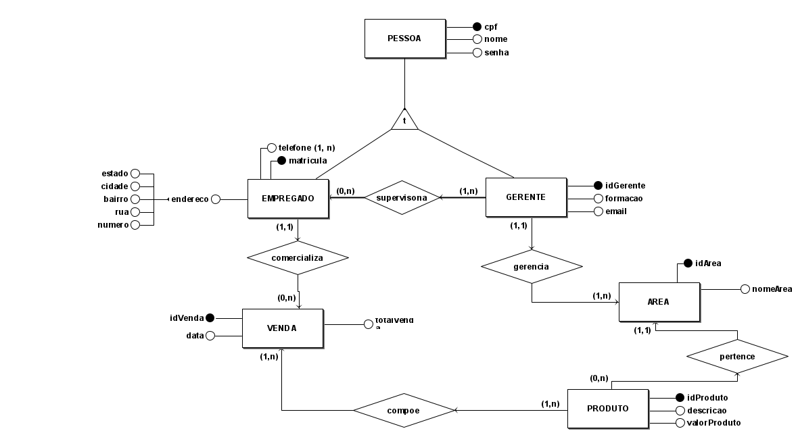

**Diagrama Lógico**

